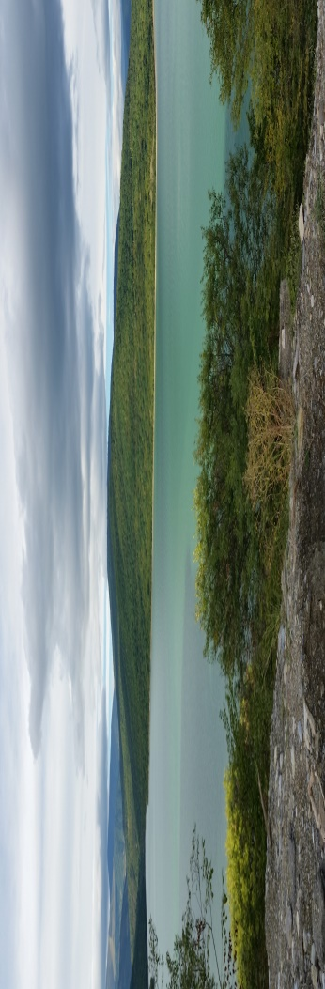

***גיאורגיה וארמניה 13/9-23/9/2016***

*ב-13/9 בטרמינל 1 נפגשנו*

*ואל גיאורגיה וארמניה יצאנו*

*התחלנו בבירה טיבליסי*

*ראינו מנזרים, כנסיות*

*עלינו ברכבל*

*וכמובן לא פספסנו בית כנסת יהודי*

*משם המשכנו למצחטה ואנאנורי*

*ובלילה הגענו לגודאירי.*

*ברכבי שטח נסענו*

*ועל כבישים משובשים דילגנו*

*נהנינו מהנוף, ההרים והעמקים*

*ולא פחות מכך מחברת המטיילים*

*משם אותגרנו "קלות"-*

*אופליסציחה וורדזיה – שתי ערי מערות*

*עלינו בעליות*

*ירדנו במדרגות עקלקלות*

*וברגלים הרגשנו גם קצת התכווצויות*

*המשכנו בדרך משובשת וקופצנית*

*לארמניה, שכנתה הדרומית*

*התפעלנו מהכפרים, החקלאות*

*מירוואן הבירה ומהאומנות*

*טעמנו יינות, מאכלים מקומיים*

*בקיצור, מה אתם חושבים? עשינו חיים.*

*חזרנו , כמו שאומרים הילדים,*

*מרוצים אך גם עייפים.*

*ומכאן נגיע לתודות-*

*לרונית, מדריכה מקצועית ומופלאה,*

*אחראית , דואגת, "מעמיסה" ידע במידה*

*את כולם רואה*

*ומשתדלת לא להחסיר דבר*

*מקצוענות היא לה מילה נרדפת*

*ואת גיאורגיה וארמניה לנו באהבה חושפת*

*לנהגים המקצועיים*

*שבבטחה הובילו אותנו בדרכים*

*מאחלים לכולם שנה נפלאה ובריאה*

*מלאה בטיולים במקומות קסומים*

*ארנה ומוטי רודרמן*